





JISHOU UNIVERSITY

实验报告

课程名称： | Web编程技术
实验项目： | HTML技术
学 号： | 2021401317
姓 名： | 李珊
所属学院： | 软件学院
专业年级： | 2021级软件工程
实验时间： | 2023.03.26
实验地点：

吉首大学教务处制
- 实验目的
- 熟练掌握HTML常用标签的使用
- 熟练掌握HTML表单的设计和使用
- 掌握使用HTML进行简单的页面设计。
- 实验环境
- 硬件：每人配备计算机 1 台。
- 软件：Windows 操作系统、Linux、Mac OS等，IDEA等。
- 工具：无。
- 实验任务
- 完成个人简历注册表单的制作
- 完成个人简历网页的制作
- 实验内容
[补全以下具体的实验步骤，并且粘贴部分核心代码和截图]
1.个人简历注册表单
<!DOCTYPE html>
<html lang="en">
<head>
<meta charset="UTF-8">
<title>msg</title>
</head>
<body>
<style>
*{
margin: 0;
padding: 0;
}
.msg-input{
margin-left: 30%;
padding: 15px;
display: flex;
flex-direction: column;
justify-content: center;
width: 40%;
}
input{
margin-top: 10px;
}.btn{
display: flex;
flex-direction: row;
justify-content: space-around;
}
</style>
<form method="post" action="/msgTable" class="msg-input">
姓名：<input type="text" placeholder="请输入姓名" required>
<div style="display: flex;flex-direction: row">
性别:<input type="radio" name="sex" value="男"><span>男</span>
<input type="radio" name="sex" value="女">女
</div>
出生年月:<input type="date" required>
籍贯：<input type="text" required>
兴趣爱好：<input type="text" required>
住址：<input type="text" required>
联系电话：<input type="text" required>
毕业大学:<input type="text" required>
奖励情况：<textarea required></textarea>
专业技能：<textarea required></textarea>
自我评价：<textarea required></textarea>
本人照片：<input type="file">
<div class="btn">
<input type="submit" value="注册">
<input type="reset" value="重置">
</div>
</form>
</body>
</html>
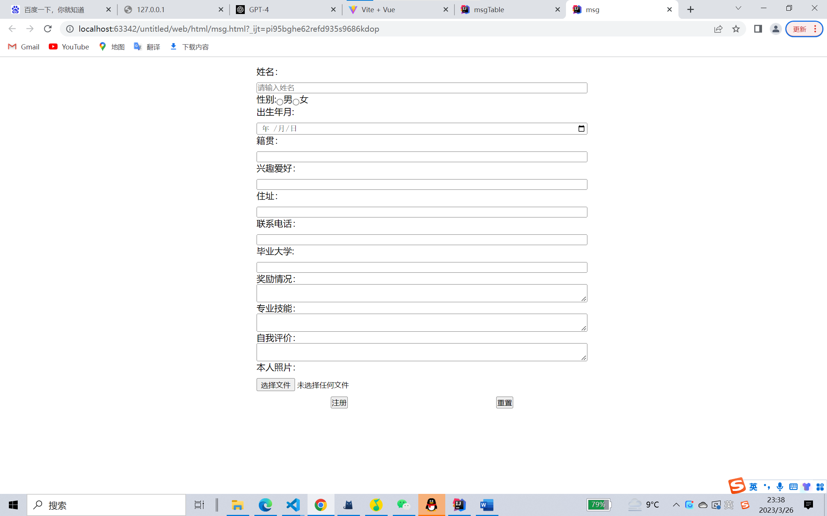
[补全以下具体的实验步骤，并且粘贴部分核心代码和截图]
2. 个人简历网页
<!DOCTYPE html>
<html lang="en">
<head>
<meta charset="UTF-8">
<title>msgTable</title>
</head>
<body>
<style>
.img{
height: 200px;
}
table{
width: 1000px;
margin-left: 15%;
}
</style>
<table border="10">
<tr>
<th colspan="4" height="50px">
<span style="font-size: 25px">个人简历</span>
</th>
</tr>
<tr>
<th>姓名</th>
<th>联系电话</th>
<th>性别</th>
<th width="200px">个人照片</th>
</tr>
<tr>
<td>李珊</td>
<td>177426025189</td>
<td>女</td>
<td rowspan="3">
<img src="../static/pictrue.png" class="img">
</td>
</tr>
<tr>
<th>出生年月</th>
<th>家庭住址</th>
<th>籍贯</th>
</tr>
<tr>
<td>2002年9月21日</td>
<td>
湖南省张家界市
</td>
<td>汉族</td>
</tr>
<th colspan="4" height="30px">
<span>兴趣爱好</span>
</th>
<tr>
<td colspan="4" height="60px" >
羽毛球，跳舞，听歌，睡觉
</td>
</tr>
<tr>
<th height="30px" colspan="4" >教育背景</th>
</tr>
<tr>
<td colspan="4" height="100px">
毕业于吉首大学，曾经拿过国家三等奖，在校期间积极参与各种活动
</td>
</tr>
<tr>
<th height="30px" colspan="4" >专业技能</th>
</tr>
<tr>
<td width="500px" colspan="4" height="200px">
了解vue3前端框架，以及node.js
熟悉git等项目管理工具，与他人有共同开发的经验
熟悉html5，css3，JavaScript等前端知识栈，
能熟练运用element-plus等前端组件框架
</td>
</tr>
<tr>
<th>视频介绍</th>
<th colspan="3">其他</th>
</tr>
<tr>
<td>
<video controls height="400px" width="600px" src="../static/audio.mp4"></video>
</td>
<td colspan="3">
<iframe src="demo.html"></iframe>
</td>
</tr>
</table>
</body>
</html>
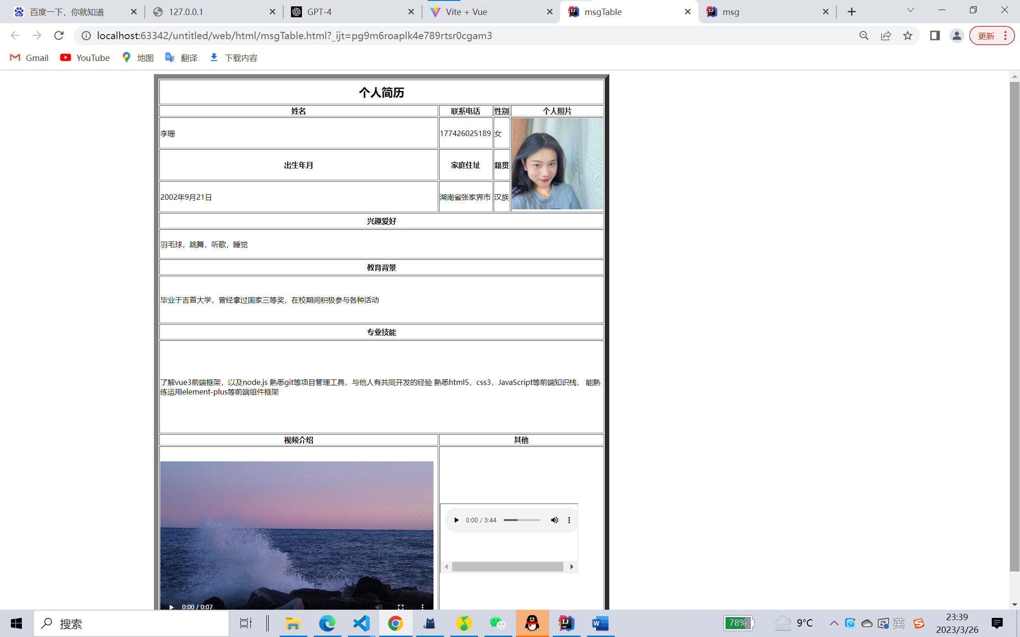

- 实验总结
- 通过这次实验，我们主要学习的内容是html标签，学习的标签有文字标签p,span等等，a链接标签，video，audio等html5新标签，最重要的是表单标签，button，text，radio等等标签，提交方式有两种post和get
- 然后还学习了怎么制作表格，我们用表格制作了一份个人简历，包含了各种标签，th，tr，td等等
- 还学习了怎样创建一个标准的web项目，以及让我们对javaweb的了解更深了一步

